**Petit test de reconnaissance facial**

L’algorithme a utilisé ces photos individuel et de groupe pour identifier les visages. Ils ont toussent été identifié sauf l’homme derrière les autres individus sur la 3e images (EPIC FAIL).

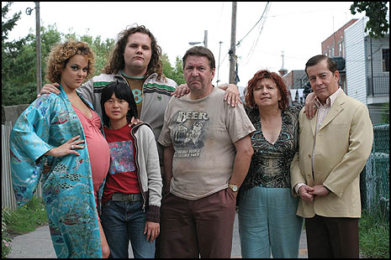

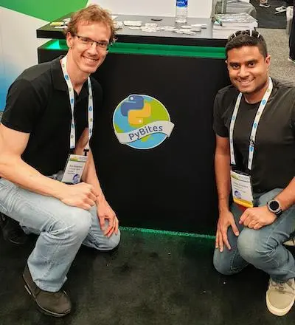

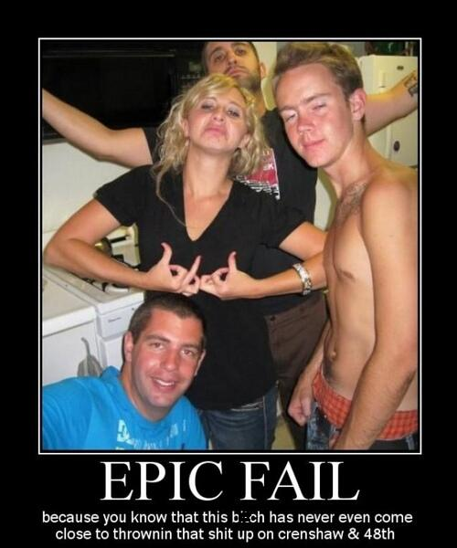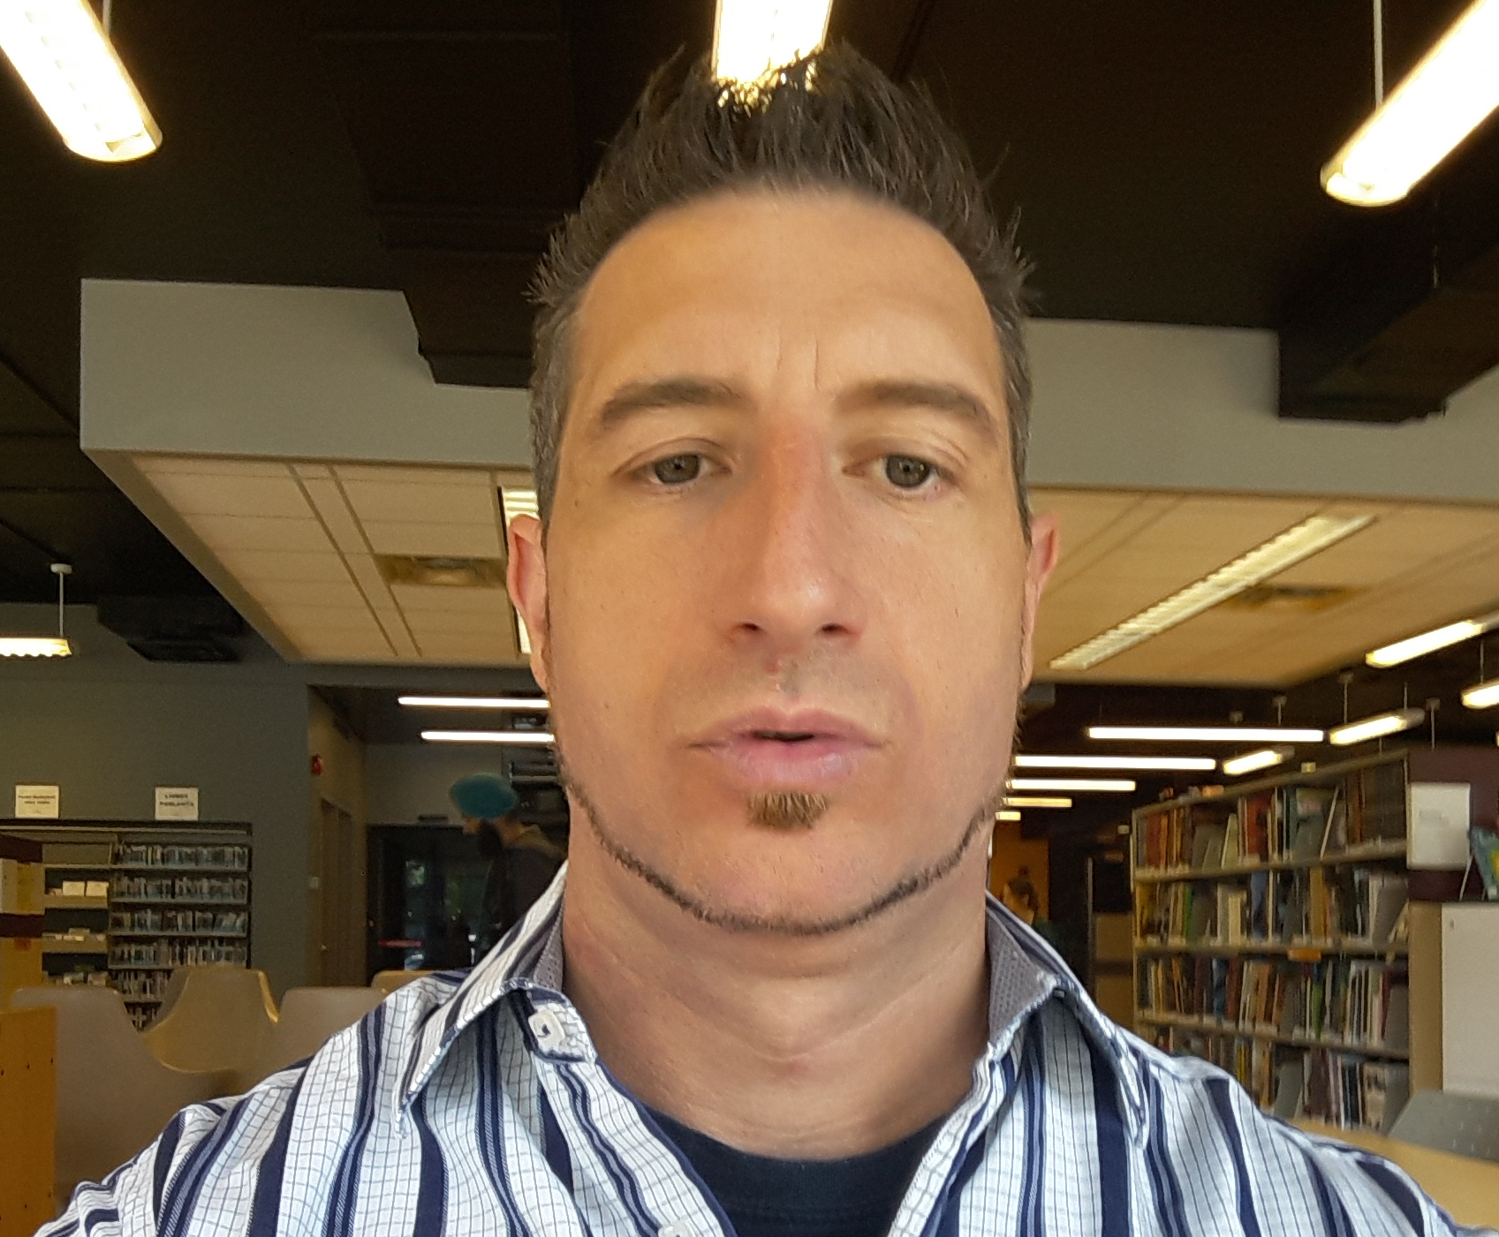

3 Images ont été utilisé pour reconnaître les individus sur les photos. Ces images étaient bien différentes des précédentes.

Bob : Julian :

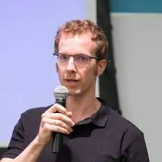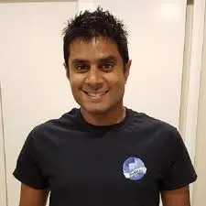



Mathieu :

Ils ont toussent été formellement reconnus et identifié:

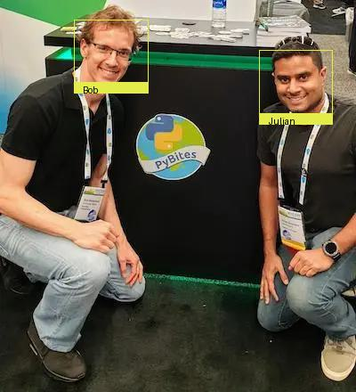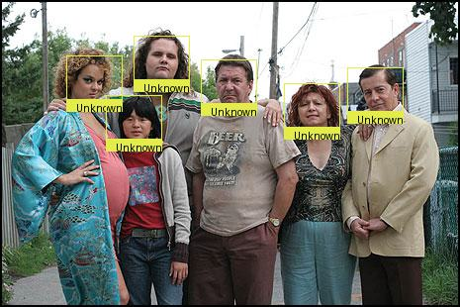

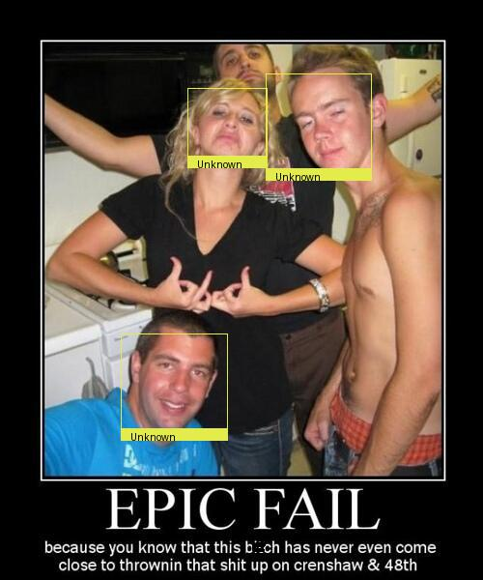

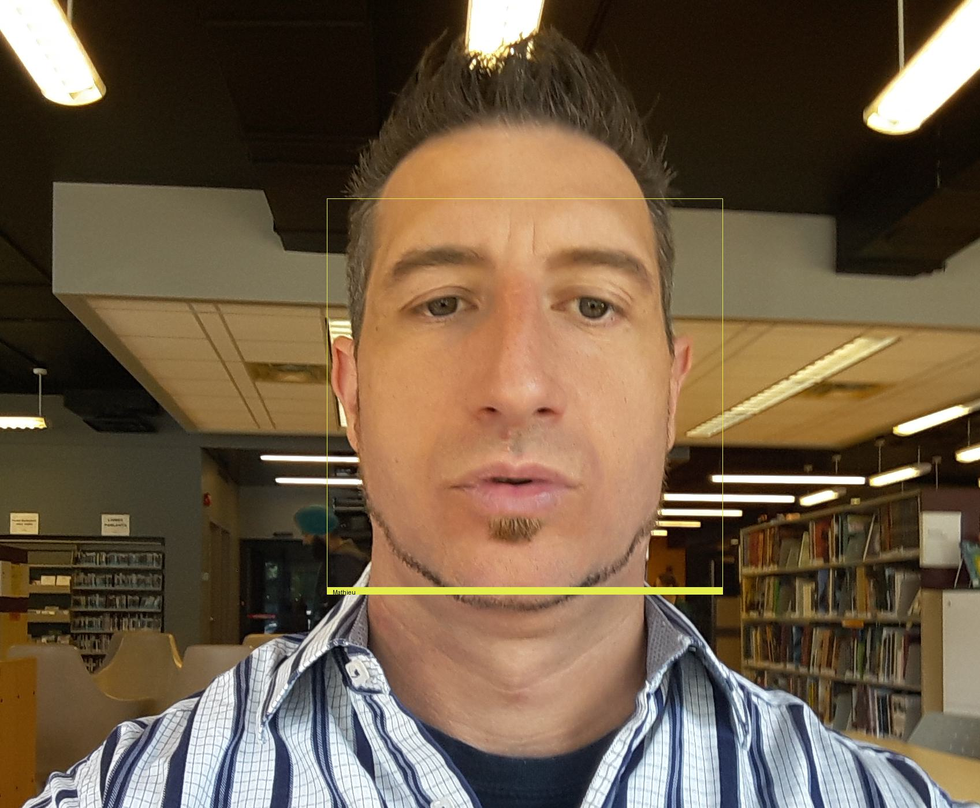

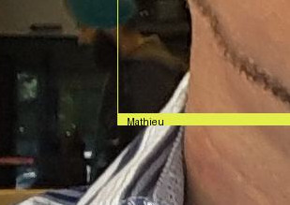

En conclusion je croix que les conclusions sont très encourageante pour un simple teste très sommaire. De plus, avec ses fonctionnalités qui sont assez légère l’algorithme n’aurait pas à ce ré-entraîné globalement mais seulement sur les nouvelles images qui lui seront envoyé.